Instruks for ansatte ved distriktskontor – Godkjenning av ID-kort for Hjelpekorpset – I Ressurssystemet

- Logg inn i Ressurssystemet med din ansattinnlogging, tilsvarende EMIKON.
- I venstremenyen finner du valget «RKH Grunnopplæring og ID-kort». Klikk på denne.
Vinduet du får opp viser filter der det er forvalgt ditt distriktskontor og ansatte som tilhører dette. For å finne medlemmer som bestilt ID-kort kan du enten velge å søke i hele distriktet gjennom å velge «ingen filter», eller velge en og en lokalforening.
- Hvis du vil søke opp alle bestillinger som ligger til godkjenning, velg da «ingen filter»
- Klikk «Søk».
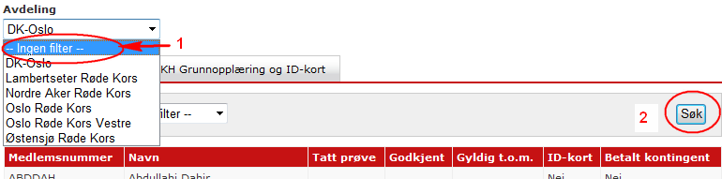
- Når listen over medlemmer vises, klikk på fanen «RKH Grunnopplæring og ID-kort». Denne blir da rød og åpnes. Vent til listen med medlemmer vises på den nye fanen.
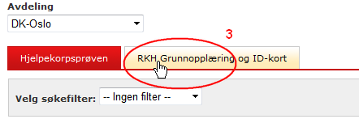
- Klikk på «Vis søkefelt».
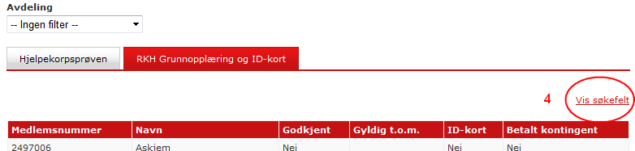

- Mange ulike søkemuligheter vises nå. Siden vi nå skal konsentrere oss om å finne ID-kortbestillinger som ligger til godkjenning skal vi bare konsentrere oss om den den røde rubrikken «Søk ID-kort». Denne ser du ved å scrolle litt ned. Se området merket med blå.
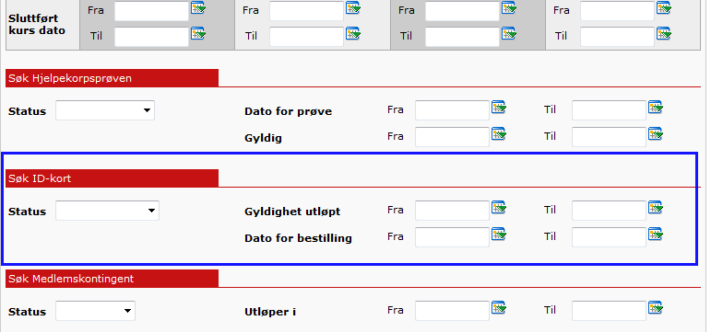
- For å finne kortbestillinger som skal godkjennes, bruk rullegardinen i søkefilteret «Status» og velg «Til godkjenning».
- Klikk så på «Søk» lengst ned til høyre. Vent til maskinen arbeidet ferdig og en liste over medlemmer vises (hvis det finnes kort til godkjenning).
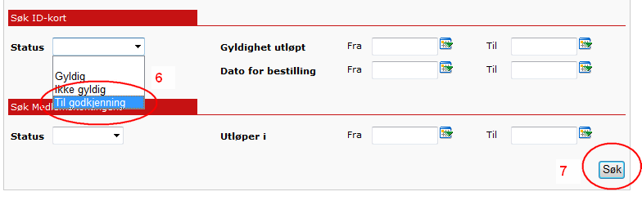
- I listen vises alle som har bestillinger til godkjenning. Klikk på ønsket medlem slik og vent til linjen blir merket med rosa.
- Klikk på «Velg» når linjen er rosa.
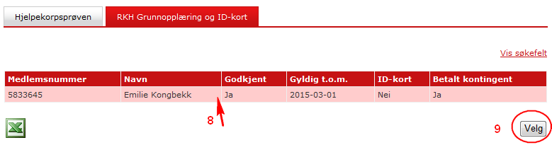
Nå åpnes en side med personopplysninger, opplysninger om grunnopplæringen og opplysninger om ID-kortbestillinger. Lengst ned på siden finner du ID-kortbestillingen som ligger til godkjenning. Du kan også så tidligere bestillinger som er produsert eller kansellert.
- For å godkjenne en bestilling, klikk på knappen «Bestill».
(Hvis bestillingen skal kanselleres/slettes, klikk på «Slett»)
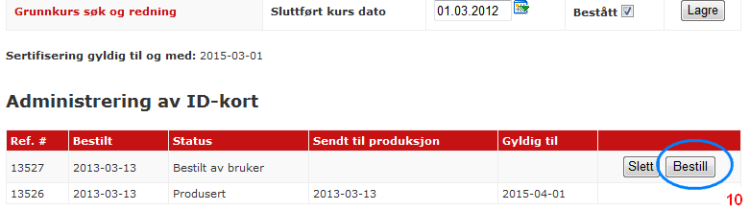
- Et godkjenningsvindu åpnes nå. Kontroller at opplysninger ser ok ut. Sjekk spesielt verv for å sikre at vedkommende ikke lagt inn et verv denne ikke har. (Hvis det står at vedkommende er medlem i landsråd eller distriktsråd bør dette kontrolleres).
Det er mulig å gjøre manuelle endringer i verv, adresse, nynorsk medlemskort og klips før godkjenning.
- Klikk «Bestill» hvis du ønsker å godkjenne og sende kortet til produksjon, eller klikk «Lukk» hvis du vil avbryte. Ved klikk på «Bestill» får du en melding om at kortet er bestilt. NB! Dette trinnet kan 10-20 sek, så ikke klikk mer enn en gang. 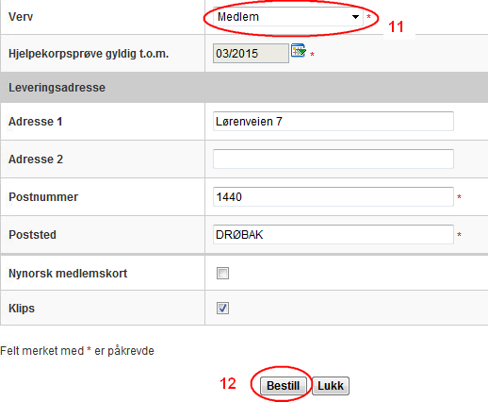
- Kortet er nå bestilt og du kan se dette på lengst ned på siden. 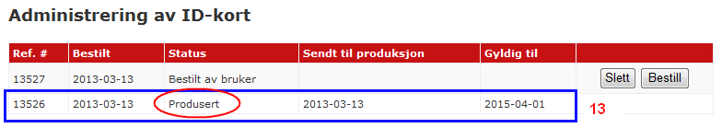

Bestilling av kort ved regodkjenning eller ved tap av kort

Ved tilfeller der man enten ønsker å bestille et nytt kort til et medlem, eksempelvis på grunn av tap av kort, endring av verv eller når vedkommende tatt en ny hjelpekorpsprøve, så er det ikke sikkert det er nødvendig at medlemmet legger inn en helt ny bestilling.
Som distriktansatt kan du da søke opp medlemmet og bestille det siste kortet som ble bestilt på nytt.
- Følg forrige veiledning til trinn nr. 4, der man får opp alle søkefeltene.
- Søke opp medlemmet du ønsker å bestille nytt kort for gjennom å bruke enten medlemsnummer eller navn. Du kan skrive hele eller deler av navnet. Hvis du ikke får treff kan det være fordi navnet er skrevet annerledes enn i medlemsdatabasen. Prøv da eksempelvis med etternavn. Klikk så på «Søk» lengst ned til høyre.
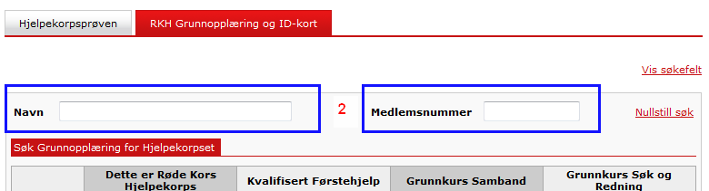
- Du får nå opp søketreffene. Klikk på personen du vil bestille kort for, slik at denne blir merket med rosa. Klikk så på «Velg».
- Nå åpnes en side med personopplysninger, opplysninger om grunnopplæringen og opplysninger om ID-kortbestillinger. Lengst ned på siden finner du tidligere ID-kortbestillinger. For å bestille samme kort som forrige gang, klikk på «Bestill på ny».
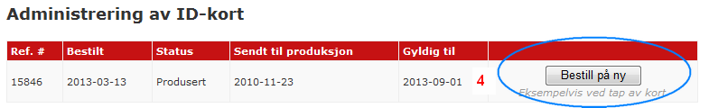
- Et godkjenningsvindu åpnes nå. Kontroller at opplysninger ser ok ut.
Det er mulig å gjøre manuelle endringer i verv, adresse, nynorsk medlemskort og klips før godkjenning. NB! Datoen for hjelpekorpsprøven hentes fra registreringen for dette. Endringen må gjøres der i henhold til vanlige rutiner.

- Når alt er ok – klikk på «Bestill på ny» for å sende kort til produksjon. Ved klikk på «Bestill på ny» får du en melding om at kortet er bestilt. NB! Dette trinnet kan 10-20 sek, så ikke klikk mer enn en gang.

